

华能八〇三热电有限公司
1号锅炉水冷壁防腐防磨喷涂项目技术规范

批准：鲁晓

审核：朱培才

初审：王亚民

编写：王鑫

2023年01月
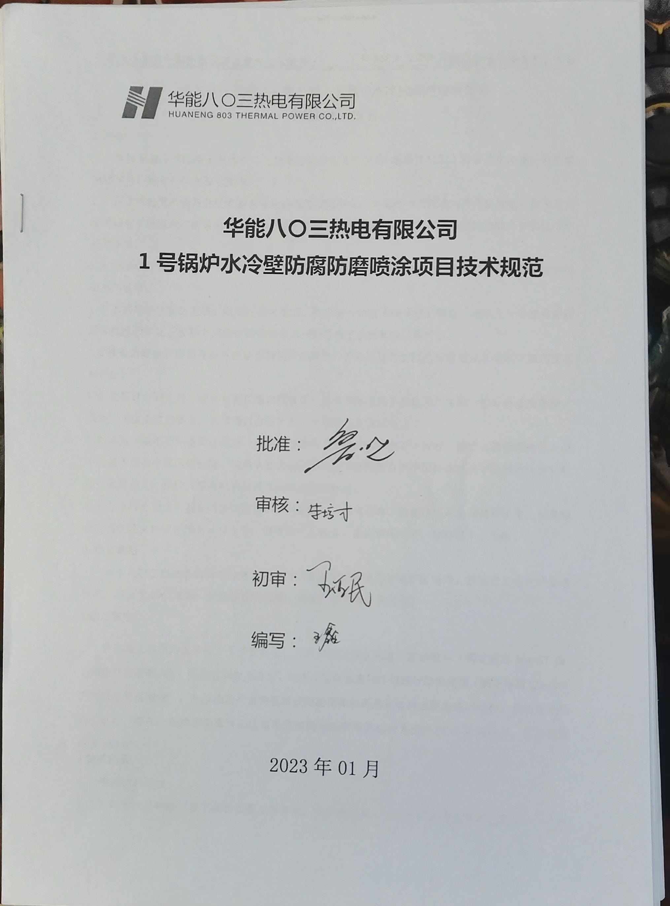
华能八〇三热电有限公司1号锅炉水冷壁防腐防磨喷涂
项目技术规范书

1.总则
1.1 本技术规范书适用于华能八〇三热电有限公司2×330MW超临界机组1号锅炉水冷壁防腐防磨喷涂项目所涵盖的所有技术要求。
1.2 技术规范书所提及的技术要求都是最低限度的要求，并未对一切技术细节作出规定，也未充分地祥述有关标准和规范条文，但报价方保证提供符合本技术规范书和工业标准的功能齐全的优质产品及服务。
1.3 如报价方没有对本技术规范书提出书面异议，采购方则可认为报价方完全接受和同意本技术规范书的要求。
1.4 本规范书提出的是最低限度的技术要求，并未对一切技术细节作出规定，也未充分引述有关标准和规范的条文。投标方应保证提供符合本规范书和工业标准的优质产品。
1.5报价方提供的设备及服务应是全新的和先进的，并经过运行实践已证明是完全成熟可靠的技术和产品。
1.6 在签订合同之后，采购方有权提出因规范、标准和规程发生变化而产生的一些补充修改要求，报价方应接受这些要求，具体项目由报价方、采购方双方共同商定。
1.7 本技术规范书所使用的标准，如遇到与报价方所执行的标准不一致时，按较高的标准执行，但不应低于最新中国国家标准。如果本技术规范书与现行使用的有关中国标准以及中国部颁标准有明显抵触的条文，报价方应及时书面通知采购方进行解决。
1.8 在今后合同谈判及合同执行过程中的一切图纸、技术文件、设备信函等必须使用中文，如果报价方提供的文件中使用另一种文字，则需有中文译本，在这种情况下，解释以中文为准。

2.项目概括
华能八〇三热电有限公司地处甘肃省河西走廊戈壁腹地的甘肃矿区境内。现装有2台汽轮发电机组，容量为2×330MW，同步建设有脱硫、脱硝、除尘等环保设施。

3施工范围
此次施工范围为我单位1号炉受热面，对水冷壁吹损区域进行防磨喷涂（锅炉标高36m-57.8m之间进行防磨喷涂），预估面积为800㎡，对水冷壁高温腐蚀区域进行防腐喷涂（锅炉标高21m-36m之间进行防腐喷涂），高温硫腐严重蚀区域使用防腐喷涂所用的丝材必须为进口丝材，预估面积约为150㎡，存在一般性高温腐蚀的区域使用防腐喷涂所用的丝材为国产PS45系列丝材，预估面积约为250㎡。

4技术要求
4.1 喷涂材料要求
4.1.1 防腐涂层材料：鉴于高温硫腐蚀危害大，防护难度高，根据华能技术监督部门要求，本项目高温硫腐严重蚀区域使用防腐喷涂所用的丝材必须为进口Ni-Cr-Ti类丝材（如美国进口45CT、英国进口M650等），丝材的主要成份和含量为Cr43-45%、Ni54-56%、Ti1-2%。存在一般性高温腐蚀的区域使用防腐喷涂所用的丝材必须为国产PS45系列丝材，丝材的主要成份和含量为Cr40-45%、Ti0.3-1.4%.
4.1.2材料要求：进口丝材并须提供计划使用材料的进口报关单、原产地证明、材质单以及采购合同（不一定非同一批次，证明采购能力即可）。所选用喷涂材料的热膨胀系数应接近水冷壁管材料，且具有较高结合强度和良好的塑性，以避免涂层在交变热应力作用下脱层。此外涂层材料还应具有抗腐蚀、抗氧化、耐高温、延展性好、抗冲蚀能力强等特点。喷涂丝材为实芯，严禁使用粉芯丝材。
4.1.3 对本次喷涂面积1200平米，按每平米4kg的喷涂丝材用量，需提供喷涂丝材至少4800kg，并于开工前5日货到项目需求单位电厂进行检验验收，进口丝材随附：（1）拟用本项目喷涂丝材的产品检测报告，与上述进口的要为同一批次；（2）拟用于本项目的喷涂丝材的材质单；（3）拟用于本项目的Test report；（4）拟用于本项目的Bill of lading。国产丝材提供产品合格证。
4.1.4 喷砂材料选择12-14目的#16黑棕刚玉，针对本次喷涂面积1200平米，按每平米30kg的喷砂材料用量，需要提供黑棕刚玉材料至少36000kg，并于开工前5日货到项目需求单位电厂检验验收。
4.1.5材料特别要求：施工单位在开工前，应提前进行防腐及防磨涂层试样，并送交具备CNAS（中国合格评定国家认可委员会实验室认可证书）实验室认证的质检机构进行喷涂层性能检验，并提交所出具的质量检验合格证明，方可进行施工。
4.2 施工质量要求
4.2.1 施工前准备
4.2.1.1在施工前应采用喷砂、人工处理等方法先对水冷壁表面进行预处理，以除去金属表面的油脂、其它污垢物、氧化皮及锈等，使管子表面露出金属基体，使表面清洁度达到最高要求，表面粗糙度大于Ra8.0。
4.2.1.2管子表面除锈用砂选用8-14目石英砂，管子除锈后表面粗糙度应达到GB11373-89《热喷涂金属预处理通则》规定的Rz50-90um要求，表面清洁度达到GB8923-88《涂装前表面锈蚀等级和除锈等级》规定的Sa3.0级。
4.2.1.3喷砂磨料采用一级石英砂（或更高等级材料），磨料须保持清洁、干燥、不允许使用被旧涂层、氧化皮或油脂污染的磨料。
4.2.1.4喷砂工艺：喷砂使用压缩空气压力0.6～0.8MPa，施工时磨料的喷砂方向与工件表面法线方向的夹角一般为90度（最大不能超过70度），喷砂喷到工作表面的距离一般为100～110mm。喷砂工作完成后进行共同检验。
4.2.2 防腐抗磨涂层施工
4.2.2.1喷涂工作应在喷砂完成并经验收合格后一小时内进行。如遇特殊情况，在空气干燥的情况下不超过3小时，否则项目供应单位应采取措施进行保护，具体的防护措施为在规定的时间内必须施工喷涂层一层以上。在喷涂施工过程中应保证环境没有明显的污染，否则应采取有效的隔离或防护措施，具体的隔离措施为设立隔离区，由专人负责警护。喷涂过程中项目供应单位控制水冷壁管表面温度不超过100℃，以避免水冷壁管过热和变形，具体的方法为控制喷涂沉积量及喷枪移动速度。
4.2.2.2水冷壁高温腐蚀区域防腐热喷涂采用超音速电弧喷涂工艺进行喷涂，喷涂粒子飞行速度为385m/s。
4.2.2.3喷涂丝材喷涂4～5遍，每遍厚度控制在0.08~0.1mm。
4.2.2.4每遍涂层施工之间，温度应≤80℃以后再喷涂第二层。
4.2.2.5防腐涂层施工完毕后，表面用封孔剂刷涂1遍，厚度0.1mm。
4.2.2.6喷涂完工后，进行外观检查，涂层表面均匀、无鼓泡、无粘附的粗大溶滴、无裂纹、无脱落、翘皮和过热的痕迹等影响涂层质量的缺陷。
4.2.3喷涂施工质量要求：
4.2.3.1首次喷砂后检查管子表面粗糙度是否达到质量要求及是否存在漏喷现象。
4.2.3.2第二次喷砂处理：在喷涂前二小时内进行第二次喷砂处理，进一步提高待喷涂表面的活化度。喷吵后表面最终要求Rz≥50μm，清洁度达到Sa3。
4.2.3.3喷涂过程中应控制基材温度，防止锅炉受热面管子基材组织发生变化和产生不良影响（如热裂纹等）。
4.2.3.4超音速电弧喷涂工艺应避免涂层开裂和剥落，保证涂层具有非常好的结合强度；不会因热应力而剥落。
4.2.3.5喷涂后，管道的导热系数、管道强度均不能受到不良影响。
4.2.3.6喷涂工作结束，经项目需求单位相关人员验收合格后（检验用专用测厚仪由项目供应单位提供），项目供应单位再进行涂层表面高温封孔剂封孔工作。
4.2.3.7检查若发现某一检测点的涂层厚度≤0.20mm，应在该点所属管屏上，以该点为中心扩大检测范围，若该范围仍有≥5%的检测点涂层厚度≤0.20mm时，项目供应单位则应在以该管为中心的范围内免费补喷涂，同时还应继续扩大检测范围。
4.2.3.8若在某一区域有≥5%的检测点的涂层厚度≤0.20mm时，该区域应补喷涂。
4.2.3.9应保证涂层的结合强度不小于60MPa，喷涂完后的总体厚度基本在300~400um，涂层的孔隙率<1%。项目供应单位提供喷涂试样，项目需求单位对试样进行检验。施工完后用非磁性涂层测厚仪测定厚度。
4.2.3.10项目供应单位应对喷涂工作做好记录，喷涂结束后提供喷涂报告。
4.2.4涂层质量标准
4.2.4.1防腐喷涂涂层厚度：0.25~0.35mm，防磨喷涂涂层厚度：0.3~0.4mm
4.2.4.2涂层的洛氏硬度：HRC≥35
4.2.4.3涂层的结合强度：≥60MPa
4.2.4.4涂层的氧化物含量：＜2%
4.2.4.5采用超音速电弧喷涂技术，喷涂时受热面的最高表面温度≤100℃
4.2.4.6喷砂后的表面粗糙度：Rz＞40μm
4.2.4.7涂层孔隙率<1%
4.2.4.8涂层耐温1200℃
4.2.5现场强制检测项目
4.2.5.1防腐喷涂涂层厚度
4.2.5.2喷砂后的表面粗糙度
4.2.5.3喷涂层材料的合金成分检测

5 质保期及有关要求
5.1鉴于目前喷涂市场良莠不齐，质量差距非常大，涂层在一年内大面积脱落的情况在各电厂经常发生，并造成水冷壁爆管，为此本工程特别要求进口丝材喷涂范围质保期为2年，在工程结束后进行面积核算，支付合同结算金额的90%,满两年质保期后支付剩余10%的结算金额。.
5.2涂层验收后，在机组运行使用2年内不应出现涂层脱落等缺陷，在质保期内发现个别涂层质量缺陷，项目供应单位保证无偿返工或者采取补救措施。
5.3进口丝材施工区域质保期2年内涂层脱落总面积达到总面积5%以上的，扣除该项目质保金。
6 其他要求
6.1 试验检测报告应在现场工程完工后，竣工验收单签字前提交项目需求单位。
6.2 施工过程中遵守项目需求单位各项安全管理规定，单个施工人员人身意外险额度不低于用人单位工资总额2%且不低于80万元。
6.3 供应商所报价格中必须含有安全生产费用提取，为所报价款的2.5%.

7 工期要求
7.1 本工程工期日历天数6日内完工。
7.2工期预计为本年度5月份期间开展，具体时间以项目需求单位通知为准。

8 双方的责任和义务
8.1项目需求单位责任
8.1.1提供相关图纸、资料。
8.1.2审核项目供应单位提交的施工技术方案。
8.1.3负责施工质量的监督和安全管理工作。
8.1.4指派专人负责项目的协调、联系。
8.1.5为项目供应单位现场工作提供必要的支持条件，如220V、380V临时电源、压缩空气源等。
8.1.6为项目供应单位搭建工作所需的脚手架和平台。
8.2项目供应单位责任
8.2.1为项目需求单位提交涂层施工技术方案，并负责组织实施。
8.2.2接受项目需求单位监督，协助项目需求单位进行全面检查验收。
8.2.3严格执行质量反馈制，对施工中发现的重大质量问题应及时通知项目需求单位有关部门。
8.2.4项目供应单位应严格遵守项目需求单位关于安全生产管理制度，由于项目供应单位原因造成的人员及设备安全问题，项目供应单位承担全部责任。
8.2.5项目供应单位应切实履行文明生产义务和职责，坚持良好的施工工艺和工作作风，做到工完、料尽、场地清。
8.2.6在项目定标结果公示后机组检修前一个月，中标方需至采购需求单位现场沟通文明施工，人员配备，机具准备，食宿前期准备等相关事宜。

9 罚则
9.1 施工厚度偏差大于0.3～0.4mm，扣罚10000元
9.2 表面粗糙度小于Rz40μm，扣罚10000元
9.3 涂层的结合强度＜60MPa，扣罚10000元
9.4 涂层的洛氏硬度： HRC＜35，扣罚10000元
9.5 涂层孔隙率≥1%，扣罚10000元
9.6 涂层的氧化物含量≥2%，扣罚10000元
9.7 喷砂后的表面粗糙度：Rz＜40μm，扣罚10000元
9.8 检修工期内未完成施工工作，每拖延1天扣罚10000元。
9.9因乙方施工过程中施工不当造成的项目需求单位机组发生非停的，扣罚150000元。

